**FICHA DESCRIPTIVA BÁSICA SOBRE EL ESTADO DE LAS FINANZAS DE LA COMISIÓN MUNICIPAL DE AGUA POTABLE Y ALCANTARILLADO (COMAPA), MUNICIPIO DE CD. VICTORIA, TAMS.**

**CONTENIDO**

I. COMAPA, CD. VICTORIA, TAMS. ESTADO DE ACTIVIDADES 2

I.1 ¿La COMAPA presentó ganancia o pérdidas? 2

I.1.1¿Cómo obtuvo la COMAPA sus ingresos? 3

I.1.2. ¿Cómo se integró la cuenta “Ingresos de la Gestión”? 5

I.1.3. ¿Cómo se distribuyó el gasto de la COMAPA? 5

I.1.4 ¿Qué rubros integraron la cuenta Gastos de Funcionamiento de la COMAPA? 7

II. COMAPA, Cd. VICTORIA, TAMS. ESTADO DE SITUACIÓN FINANCIERA 9

II.1. ¿La COMAPA tuvo solvencia? 9

II.2 ¿La COMAPA contó con liquidez? 9

II.2.1 ¿Cuál fue la principal cuenta que tuvo liquidez? 11

II.2.2 ¿Cuál fue la principal cuenta en la que se tuvieron las obligaciones de pago? 13

III. COMENTARIOS FINALES 15

# **COMAPA, CD. VICTORIA, TAMS. ESTADO DE ACTIVIDADES[1]**

## **I.1 ¿La COMAPA presentó ganancia o pérdidas?**

Con información de los estados de actividades[2] del periodo 2019 a 2022, se obtuvieron los registros de los ingresos, egresos y resultado de cada año, observando que la COMAPA generó ingresos totales que fueron superiores a los egresos totales, significando que para el periodo 2019-2022, el organismo operador tuvo suficiencia para cubrir sus gastos totales de operación y obtener remanentes para estos años (ver gráfica 1).

Gráfica 1. Tendencia de Ingresos Totales y Egresos Totales, COMAPA, Cd. Victoria, Tams.

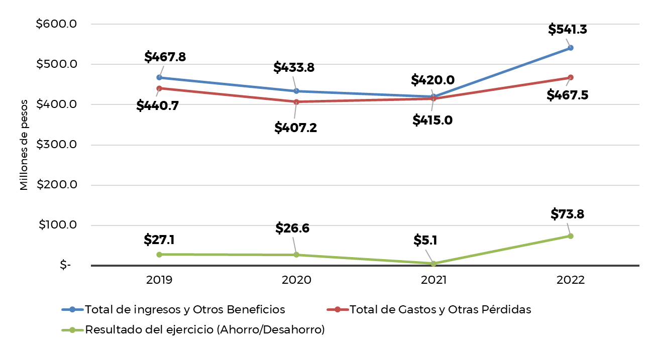

Fuente: Elaboración propia con datos de la COMAPA obtenidos por transparencia.

Aunque la COMAPA tuvo superávit en cada uno de los años analizados, se observa que la diferencia entre ingresos y egresos totales es poca entre 2019 y 2021, lo que supone un estrecho margen entre los ingresos que el organismo operador obtiene por el cobro a los usuarios y los gastos para proveer los servicios de agua y saneamiento.

### **I.1.1¿Cómo obtuvo la COMAPA sus ingresos?**

Los ingresos totales de la COMAPA tuvieron una tendencia descendente entre 2019 y 2021, pero en 2022 los ingresos tuvieron un crecimiento de $121.2 millones de pesos (gráfica 2), que representan un 29% respecto al año anterior.

Gráfica 2. Cuentas que integran los Ingresos totales, COMAPA, Cd. Victoria, Tams.

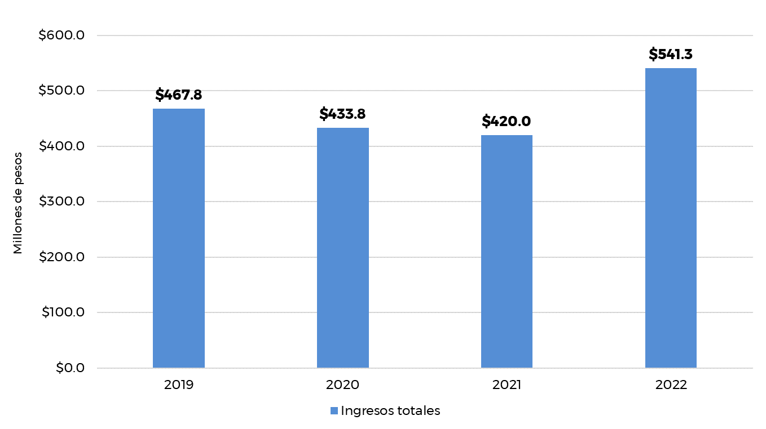

Fuente: Elaboración propia con datos de la COMAPA obtenidos por transparencia.

Los ingresos de la COMAPA se clasificaron en tres cuentas generales, que se indican a continuación:

1. Ingresos de la gestión;
2. Participaciones, Aportaciones, Convenios, Incentivos Derivados de la Colaboración Fiscal, Fondos Distintos de Aportaciones, Transferencias, Asignaciones, Subsidios y Subvenciones, y Pensiones y Jubilaciones;
3. Otros Ingresos y beneficios;

La cuenta de mayor importancia fue “Ingresos de la Gestión” (gráfica 3), dado que concentró más del 90% de los ingresos totales del organismo operador durante el periodo 2019-2022.

Gráfica 3. Cuentas que integran los Ingresos totales, COMAPA, Cd. Victoria, Tams.

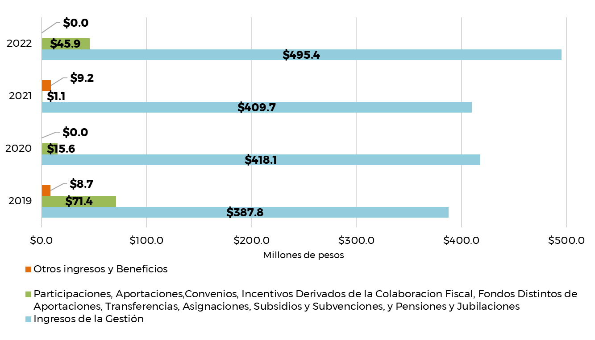

Fuente: Elaboración propia con datos de la COMAPA obtenidos por transparencia.

### **I.1.2. ¿Cómo se integró la cuenta “Ingresos de la Gestión”?**

En la tabla 1 se muestran diversos rubros, pero es “**Ingresos por venta de bienes y servicios”** donde se registraron los recursos que la COMAPA obtuvo por la prestación de los servicios de agua y saneamiento.

Tabla 1. Composición de los Ingresos de la Gestión, COMAPA, Cd. Victoria, Tams.

| **Rubros que integran los Ingresos de la Gestión** | ***2019***  ***(millones de pesos)*** | ***2020***  ***(millones de pesos)*** | ***2021***  ***(millones de pesos)*** | ***2022***  ***(millones de pesos)*** |
| --- | --- | --- | --- | --- |
| Impuestos | $0.00 | $0.00 | $0.0 | $0.0 |
| Cuotas y aportaciones de seguridad social | $0.0 | $0.0 | $0.0 | $0.0 |
| Contribuciones de mejoras | $0.0 | $0.0 | $0.0 | $0.0 |
| Derechos | $0.0 | $0.0 | $0.0 | $0.0 |
| Productos | $0.3 | $0.09 | $0.01 | $0.03 |
| Aprovechamientos | $0.0 | $0.0 | $0.0 | $0.0 |
| **Ingresos por venta de bienes y prestaciones de servicios** | **$387.5** | **$418.1** | **$409.7** | **$495.3** |
| **Total de Ingresos de la Gestión** | **$387.8** | **$418.1** | **$409.7** | **$495.4** |

Fuente: Elaboración propia con datos de la COMAPA obtenidos por transparencia.

### **I.1.3. ¿Cómo se distribuyó el gasto de la COMAPA?**

La tendencia de los gastos totales de la COMAPA ha sido variable, ya que se observó una disminución de los egresos en el año 2020 y éstos se incrementaron hacia 2021 y 2022 (gráfica 4).

Gráfica 4. Tendencia de los Egresos totales, COMAPA, Cd. Victoria, Tams.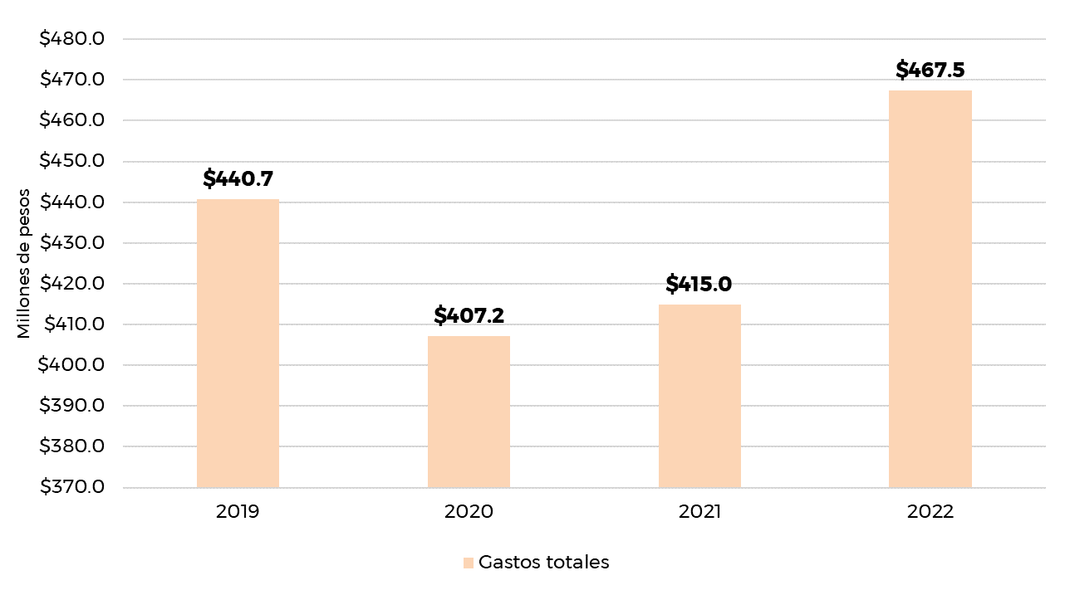

Fuente: Elaboración propia con datos de la COMAPA obtenidos por transparencia.

Las cuentas que integran los egresos totales son:

1. Gastos de funcionamiento;
2. Transferencias, asignaciones, subsidios y otras ayudas;
3. Participaciones y aportaciones;
4. Interés, comisión y otros gastos de la deuda pública;
5. Otros gastos y pérdidas extraordinarias;
6. Inversión Pública;

La cuenta en la que se registró el mayor monto de gasto para el periodo analizado fue “Gastos de Funcionamiento”, que representó más del 80% anual de los egresos totales en el periodo 2019-2022 (gráfica 5).

Gráfica 5. Cuentas que integran los Gastos totales COMAPA, Cd. Victoria, Tams.

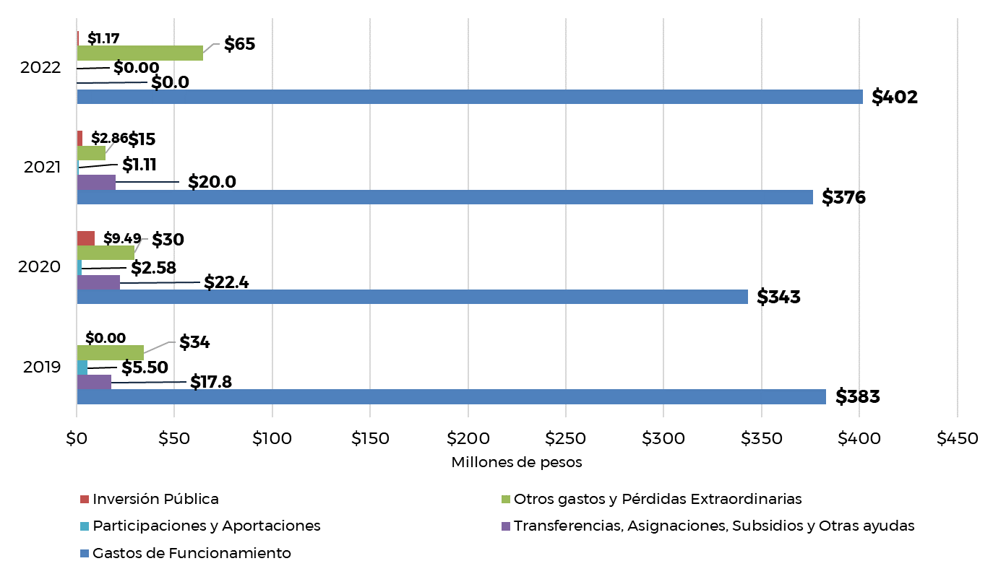

Fuente: Elaboración propia con datos de la COMAPA obtenidos por transparencia.

### **I.1.4 ¿Qué rubros integraron la cuenta Gastos de Funcionamiento de la COMAPA?**

Esta cuenta se integra por los conceptos de:

1. Servicios personales;
2. Materiales y suministros;
3. Servicios generales;

En la gráfica 6 se puede observar que la distribución del gasto entre los tres conceptos antes mencionados, se realizó con pocas variaciones observando proporciones de gasto similares entre los servicios generales y los servicios personales.

Gráfica 6. Conceptos que integran los Gastos de Funcionamiento (porcentajes) del COMAPA, Cd. Victoria, Tams.

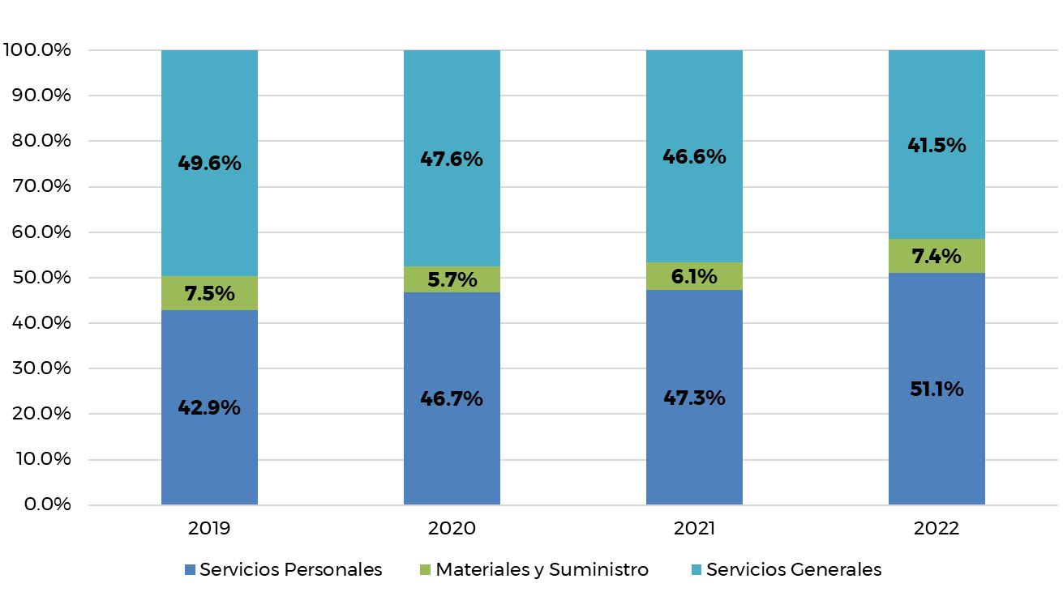

Fuente: Elaboración propia con datos de la COMAPA obtenidos por transparencia.

En la tabla 2 se muestran los montos de cada uno de los conceptos que integran los Gastos de Funcionamiento.

Tabla 2. Conceptos que integran los Gastos de Funcionamiento (millones de pesos) de la COMAPA, Cd. Victoria, Tams.

| **Conceptos que integran los Gastos de Funcionamiento** | ***2019***  ***(millones de pesos)*** | ***2020***  ***(millones de pesos)*** | ***2021***  ***(millones de pesos)*** | ***2022***  ***(millones de pesos)*** |
| --- | --- | --- | --- | --- |
| Servicios Personales | $164.1 | $160.3 | $177.8 | $205.2 |
| Materiales y Suministro | $28.9 | $19.5 | $23.0 | $29.7 |
| Servicios Generales | $190.0 | $163.3 | $175.4 | $166.7 |
| **Totales de los Gastos de Funcionamiento** | **$383.1** | **$343.1** | **$376.3** | **$401.6** |

Fuente: Elaboración propia con datos de la COMAPA obtenidos por transparencia.

# **COMAPA, Cd. VICTORIA, TAMS. ESTADO DE SITUACIÓN FINANCIERA[3]**

## **II.1. ¿La COMAPA tuvo solvencia?**

Con base en los datos reportados en los estados de situación financiera[4] del organismo operador (gráfica 7) para el periodo 2019-2022, se observó que el valor del activo total fue mayor al pasivo total de cada año. Esto quiere decir que el valor de todo lo que tiene la COMAPA en forma de dinero en efectivo, cuentas bancarias, inversiones y el valor de la infraestructura es mayor al valor total de los compromisos de pago, por lo que se puede afirmar que el organismo operador si tuvo solvencia para reducir o liquidar todos sus pasivos.

Gráfica 7. Tendencia del Activo Total, Pasivo Total y Patrimonio de la COMAPA, Cd. Victoria, Tams.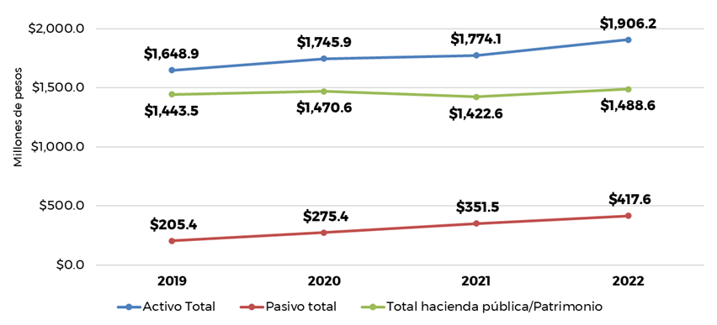

Fuente: Elaboración propia con datos de la COMAPA obtenidos por transparencia.

## **II.2 ¿La COMAPA contó con liquidez?**

En este apartado se desea complementar la respuesta acerca de la solvencia del organismo operador, ya que en el apartado anterior se mencionó que la COMAPA ha contado con la solvencia para pagar todos sus pasivos, sin embargo; afrontar la solvencia requiere reconocer el grado de exigibilidad de los pagos, es decir, si son de corto o largo plazo (circulantes o no circulantes). Para dar respuesta a la liquidez, se verificaron las componentes circulante y no circulante del activo y el pasivo, como se presenta en la gráfica 8.

Gráfica 8. Tendencia del Activo Circulante y No Circulante Vs Pasivo Circulante y No Circulante de la COMAPA, Cd. Victoria, Tams.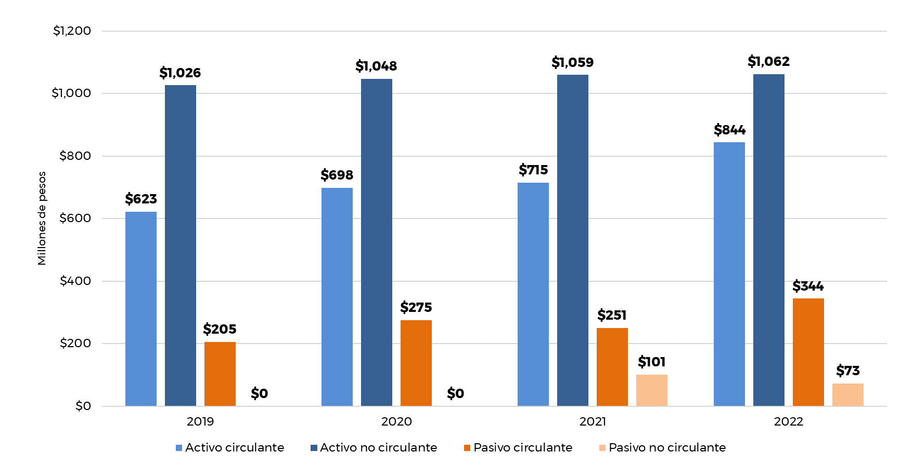

Fuente: Elaboración propia con datos de la COMAPA obtenidos por transparencia.

Como se muestra en la gráfica anterior, los montos del pasivo circulante son menores a las cantidades de activo circulante registradas para cada año del periodo analizado. Esta primera comparación permite afirmar que la COMAPA si contó con liquidez de corto plazo para cumplir con sus compromisos de pago. Por otra parte, en la gráfica 8 se puede observar que la mayor parte del pasivo total se encuentra en el pasivo circulante, por lo que su exigibilidad será en un plazo menor o igual a 12 meses.

No obstante que el activo circulante es mayor en proporción al pasivo circulante, es importante conocer cómo se constituye esta componente del activo total, lo cual se obtiene de las notas a los estados financieros del organismo operador y que se analizará en el siguiente apartado.

### **II.2.1 ¿Cuál fue la principal cuenta que tuvo liquidez?**

La cuenta **“Derechos a recibir efectivo o equivalente”** (ver tabla 3)es la que registró la mayor parte de los activos a corto plazo y los principales conceptos que integran esta cuenta son los siguientes[5]:

1. **Cuentas por cobrar a corto plazo**: contiene los montos de cobro a favor de la COMAPA por adeudos en:

* Facturación: servicios de agua, alcantarillado, saneamiento, recargos, entre otros;
* Contratos de servicios: derechos de conexión de agua potable y alcantarillado, derechos de uso de infraestructura por fraccionadores, sanciones, entre otros;
* Otros servicios: reconexiones y otros;
* Cajas externas: recibos cobrados en cajas ubicadas en otros establecimientos comerciales como tiendas OXXO, tiendas Gran D, entre otras. Estos cobros están pendientes de depósito a favor del organismo operador;
* Convenios: acuerdos de pago con diversos usuarios;
* Cuentas incobrables: por servicios de agua potable, alcantarillado, saneamiento y recargos;

1. **Deudores diversos por cobrar a corto plazo:** montos por recuperar en gastos por comprobar del sindicato, viáticos y préstamos al personal;
2. **Otros derechos a recibir efectivos y equivalentes en el corto plazo:** correspondientes a diversas devoluciones a favor del organismo operador;

Como se mencionó en el apartado anterior, el corto plazo es importante para un organismo operador, debido a los requerimientos para cubrir los gastos de funcionamiento de cada ejercicio fiscal, así como por los cortos periodos de dirección en las administraciones municipales. En este sentido, la información que los estados de situación financiera muestran de las cuentas por cobrar en un plazo menor o igual a 12 meses, dan la pauta para analizar en un estudio posterior las acciones de cobranza que implemente el organismo operador con el objeto de recuperar los montos pendientes de cobro.

Tabla 3. Cuentas que integran el Activo total de la COMAPA, Cd. Victoria, Tams.

| **ACTIVO** | **CUENTA** | **2019** | | **2020** | | **2021** | | **2022** | |
| --- | --- | --- | --- | --- | --- | --- | --- | --- | --- |
| **(millones de pesos)** | **(%)** | **(millones de pesos)** | **(%)** | **(millones de pesos)** | **(%)** | **(millones de pesos)** | **(%)** |
| **Circulante** | Efectivo y equivalente | $43.7 | 2.6% | $28.0 | 1.6% | $5.1 | 0.3% | $27.5 | 1.4% |
| **Derechos a recibir efectivo o equivalente** | **$576.3** | **35.0%** | **$667.3** | **38.2%** | **$706.4** | **39.8%** | **$812.9** | **42.6%** |
| Derechos a recibir bienes o servicios | $2.6 | 0.2% | $2.9 | 0.2% | $3.1 | 0.2% | $3.4 | 0.2% |
| Inventarios | $0.0 | 0.0% | $0.0 | 0.0% | $0.0 | 0.0% | $0.0 | 0.0% |
| Almacenes | $0.0 | 0.0% | $0.0 | 0.0% | $0.0 | 0.0% | $0.0 | 0.0% |
| Estimaciones por pérdida o deterioro de activos circulantes | $0.0 | 0.0% | $0.0 | 0.0% | $0.0 | 0.0% | $0.0 | 0.0% |
| Otros activos circulantes | $0.0 | 0.0% | $0.0 | 0.0% | $0.0 | 0.0% | $0.0 | 0.0% |
| **No circulante** | Inversiones financieras a largo plazo | $0.0 | 0.0% | $0.0 | 0.0% | $0.0 | 0.0% | $0.0 | 0.0% |
| Derechos a recibir efectivo o equivalente a largo plazo | $0.0 | 0.0% | $0.0 | 0.0% | $0.0 | 0.0% | $0.0 | 0.0% |
| **Bienes inmuebles, infraestructura y construcciones en proceso** | **$992.5** | **60.2%** | **$1,017.1** | **58.3%** | **$1,030.6** | **58.1%** | **$1,034.1** | **54.2%** |
| Bienes muebles | $29.6 | 1.8% | $27.3 | 1.6% | $28.5 | 1.6% | $30.4 | 1.6% |
| Activos intangibles | $4.9 | 0.3% | $4.9 | 0.3% | $4.9 | 0.3% | $4.9 | 0.3% |
| Depreciación, deterioro y amortización acumulada de bienes | -$15.9 | -1.0% | -$16.7 | -1.0% | -$19.6 | -1.1% | -$22.5 | -1.2% |
| Activos diferidos | $15.2 | 0.9% | $15.1 | 0.9% | $15.1 | 0.9% | $15.5 | 0.8% |
| Estimación por pérdida o deterioro de activos no circulantes | $0.0 | 0.0% | $0.0 | 0.0% | $0.0 | 0.0% | $0.0 | 0.0% |
| Otros activos no circulantes | $0.0 | 0.0% | $0.0 | 0.0% | $0.0 | 0.0% | $0.0 | 0.0% |
| **Total** | **Activo total** | **$1,648.9** | **100%** | **$1,745.9** | **100%** | **$1,774.1** | **100%** | **$1,906.2** | **100%** |

Fuente: Elaboración propia con datos de la COMAPA obtenidos por transparencia.

Sobre la liquidez de largo plazo referida en el activo no circulante, se destaca la cuenta **“Bienes inmuebles, infraestructura y construcciones en proceso”,** la cual registró incrementos paulatinos del año 2019 al 2022, lo que significa que el organismo operador tuvo que realizar inversiones para ampliar o rehabilitar infraestructura necesaria para los servicios de agua y saneamiento.

### **II.2.2 ¿Cuál fue la principal cuenta en la que se tuvieron las obligaciones de pago?**

En el estado de situación financiera se destaca la cuenta **“Cuentas por pagar a corto plazo”** por registrar la mayor parte de las obligaciones de pago del pasivo total (ver tabla 4):

De acuerdo con las notas de desglose del estado financiero dictaminado 2020-2021[6], a continuación, se indica como se encuentra integrada esta cuenta:

1. **Servicios personales por pagar en corto plazo:** obligaciones de pago al personal del organismo operador;
2. **Proveedores por pagar a corto plazo:** Adeudos con proveedores por provisión de bienes y servicios;
3. **Trasferencias otorgadas por pagar en corto plazo:** correspondientes a pensiones;
4. **Retenciones y contribuciones por pagar en corto plazo:** Compromisos de pago de diversos impuestos retenidos al personal de la COMAPA, así como de aportaciones de seguridad social.

Tabla 4. Conceptos que integran el Pasivo total de la COMAPA, Cd. Victoria, Tams.

| **Pasivo** | **Cuenta** | **2019** | | **2020** | | **2021** | | **2022** | |
| --- | --- | --- | --- | --- | --- | --- | --- | --- | --- |
| **(millones de pesos)** | **(%)** | **(millones de pesos)** | **(%)** | **(millones de pesos)** | **(%)** | **(millones de pesos)** | **(%)** |
| **Circulante** | **Cuentas por pagar a corto plazo** | **$197.63** | **96.2%** | **$263.45** | **95.7%** | **$237.61** | **67.6%** | **$326.54** | **78.2%** |
| Documentos por pagar a corto plazo | $0.00 | 0.0% | $0.00 | 0.0% | $0.00 | 0.0% | $0.00 | 0.0% |
| Porción a corto plazo de la deuda pública a largo plazo | $0.00 | 0.0% | $0.00 | 0.0% | $0.00 | 0.0% | $0.00 | 0.0% |
| Títulos y valores corto plazo | $0.00 | 0.0% | $0.00 | 0.0% | $0.00 | 0.0% | $0.00 | 0.0% |
| Pasivos diferidos a corto plazo | $5.97 | 2.9% | $10.08 | 3.7% | $11.83 | 3.4% | $16.40 | 3.9% |
| Fondos y bienes de terceros en garantía y/o administración a corto plazo | $1.76 | 0.9% | $1.84 | 0.7% | $1.43 | 0.4058% | $1.25 | 0.2999% |
| Provisiones a corto plazo | $0.00 | 0.0% | $0.00 | 0.0% | $0.00 | 0.0% | $0.00 | 0.0% |
| Otros pasivos a corto plazo | $0.00 | 0.0% | $0.00 | 0.0% | $0.00 | 0.0% | $0.00 | 0.0% |
| **No Circulante** | **Cuentas por pagar a largo plazo** | $0.00 | 0.0% | $0.00 | 0.0% | $47.01 | 13.4% | $13.83 | 3.3% |
| Documentos por pagar a largo plazo | $0.00 | 0.0% | $0.00 | 0.0% | $0.00 | 0.0% | $5.94 | 1.4% |
| **Deuda pública a largo plazo** | $0.00 | 0.0% | $0.00 | 0.0% | $0.00 | 0.0% | $0.00 | 0.0% |
| Pasivos diferidos a largo plazo | $0.00 | 0.0% | $0.00 | 0.0% | $0.00 | 0.0% | $0.00 | 0.0% |
| Fondos y bienes de terceros en garantía y/o administración a largo plazo | $0.00 | 0.0% | $0.00 | 0.0% | $0.00 | 0.0% | $0.00 | 0.0% |
| **Provisiones a largo plazo** | $0.00 | 0.0% | $0.00 | 0.0% | $53.61 | 15.3% | $53.61 | 12.8% |
| **Total** | **Pasivo total** | **$205.37** | **100%** | **$275.37** | **100%** | **$351.48** | **100%** | **$417.57** | **100%** |

Fuente: Elaboración propia con datos de la COMAPA obtenidos por transparencia.

# **COMENTARIOS FINALES**

Con la información pública de los estados financieros de la COMAPA Victoria, se observó que los ingresos generados en los años analizados fueron suficientes para cubrir los gastos totales de operación tales como: servicios personales, materiales, insumos y financiamientos originados por la prestación de los servicios de agua, drenaje, alcantarillado y tratamiento de aguas residuales.

La Comisión Municipal de Agua Potable y Alcantarillado del municipio de Victoria tuvo la solvencia para reducir o liquidar los compromisos de pago de corto y largo plazo. Se resalta que el organismo operador tuvo sus principales obligaciones de pago en el corto plazo y corresponden a adeudos principalmente con proveedores.

En el periodo 2019-2022, la COMAPA tuvo la liquidez para cubrir sus obligaciones de pago, sin embargo, se debe poner atención al monto de la cuenta “Derechos a recibir efectivo o equivalente” que contiene cuentas por cobrar por el organismo operador asciende al 2022 a $812.9 millones de pesos; monto que es el 42.6% del activo total. Por otra parte, las cuentas por pagar a corto plazo son al 2022, de $326.5 millones de pesos, representando el 78% del pasivo total.

No se tienen los elementos técnicos para argumentar acerca de los factores de acumulación de este monto de adeudos, pero es un aspecto que el organismo operador puede informar con mayor detalle para conocer la distribución de cuentas por cobrar por tipo de usuario, temporalidad de adeudo y montos cobrados antes de 12 meses.

1. Todas las cantidades monetarias están expresadas en millones de pesos y pueden no coincidir con los documentos originales debido al redondeo de las cantidades.
2. <https://comapavic.com/informacion-financiera-gubernamental/estado-de-actividades/>
3. Todas las cantidades monetarias están expresadas en millones de pesos y pueden no coincidir con los documentos originales debido al redondeo de las cantidades.
4. <https://comapavic.com/informacion-financiera-gubernamental/estado-de-situacion-financiera/>
5. Con base en las notas de desglose de los estados financieros dictaminados de 2020 y 2021, obtenidos en: <https://comapavic.com/wp-content/uploads/2022/05/ESTADO-FIN-DICTAM-2020-Y-2021_comp.pdf> . No se tuvo disponibilidad de las notas de desglose para los estados financieros dictaminados de 2022 y 2019, a través de la Plataforma Nacional de Transparencia o el sitio web de la COMAPA del Municipio de Victoria.
6. Con base en las notas de desglose de los estados financieros dictaminados de 2020 y 2021, obtenidos en: <https://comapavic.com/wp-content/uploads/2022/05/ESTADO-FIN-DICTAM-2020-Y-2021_comp.pdf> . No se tuvo disponibilidad de las notas de desglose para los estados financieros dictaminados de 2022 y 2019, a través de la Plataforma Nacional de Transparencia o el sitio web de la COMAPA del Municipio de Victoria.